Vendim

Nr.332, datë 17.3.2010

Për përcaktimin e formës, elementeve përbërëse, mënyrës së mbajtjes e afatit të përdorimit të dokumenteve bazë, që mbahen dhe lëshohen nga shërbimi i gjendjes civile

Në mbështetje të nenit 100 të Kushtetutës dhe të pikës 4 të nenit 25 të ligjit nr.10 129, datë 11.5.2009 “Për gjendjen civile”, me propozimin e Ministrit të Brendshëm, Këshilli i Ministrave

Vendosi:

1. Forma dhe elementet përbërëse të dokumenteve që mban dhe lëshon Shërbimi i Gjendjes Civile, të jenë sipas modeleve bashkëlidhur në lidhjen nr.1, përkatësisht:
a) Mod.nr.1, aktlindjeje;
b) Mod.nr.2, aktmartese;
c) Mod.nr.3, aktvdekjeje;
ç) Mod.nr.4. procesverbal për ndryshim emri/mbiemri;
d) Mod.nr.5, procesverbal për bashkim familjeje;
dh) Mod.nr.6, procesverbal për veçim familjeje;
e) Mod.nr.7, procesverbal prë njohje atësie;
ë) Mod. nr.8, shpallje martese;
f) Mod. nr.9, vendim për pezullimin e procedurës për lidhje martese;
g) Mod.nr.10, vendim për refuzim për lidhje martese;
gj) Mod.nr.11, vendim për ndreqje gabimi material;
h) Mod.nr.12, leje varrimi;
i) Mod.nr.13, certifikatë për përdorim brenda vendit;
j) Mod.nr.14, certifikatë lindjeje, për përdorim nga autoritetet e huaja;
k) Mod.nr.15, certifkatë për lidhje martese, për përdorim nga autoritetet e huaja;
l) Mod.nr.16, certifikatë martese, për përdorim nga autoritetet e huaja.
2. Certifikata për përdorim brenda vendit do të ketë numër rendor progresiv, në të cilin tre numrat e parë tregojnë kodin e përcaktuar për çdo zyrë të gjendjes civile, sipas lidhjes nr.2, të bashkëlidhur, dhe 6 shifrat e tjera numrin e serisë së certifikatës.
3. Të gjitha dokumentet e përmendura në pikën 1 të këtij vendimi, plotësohen on-line nga nëpunësit e nëpunësit e zyrës së gjendjes civile në bashki, njësi bashkiake e komuna nëpërmjet Regjistrit Kombëtar të Gjendjes Civile.
4.Përmasat e fletëve të dokumenteve bazë të gjendjes civile janë të formatit A-4.
5.Afati i ruajtjes së dokumenteve, sipas modeleve, është së më poshtë vijon:
a) Me ruajtje të përhershme, mod.nr.4, mod.nr.5, mod.nr.6, mod.nr.7 dhe mod.nr.11;
b) Me ruajtjes për një periudhë dyvjeçare, mod.nr.8;
c) Për një periudhë njëvjeçare, mod.nr.9 dhe mod.nr.10.
6. Specifikimet teknike të shtypshkrimeve dhe mënyra e lidhjes së akteve e të procesverbaleve përcaktohen nga ministri që mbulon gjendjen civile.
7. Vendimi nr.828, datë 11.12.2003, i Këshillit të Ministrave “Për formën, mënyrën e mbajtjes, elementet përbërëse dhe afatin e përdorimit të dokumenteve të gjendjes civile”, i ndryshuar, shfuqizohet.
8. Ngarkohen Ministria e Brendshme dhe Ministria e Punëve të Jashtme për zbatimin e këtij vendimi.
Ky vendim hyn në fuqi pas botimit në Fletoren Zyrtare.

Kryeministri
Sali Berisha

LIDHJA NR.1
 Mod Nr. 1
REPUBLIKA E SHQIPËRISË
BASHKIA / KOMUNA / NJËSIA BASHKIAKE NR. _________________
Zyra e Gjendjes Civile ______________

AKT LINDJE

Nr. _____ Datë: ____ /____ /_______
(dita) (muaji) (viti)
Datëlindja: _____ /_______ /______________ Ora e lindjes: _____ : _____
(dita) (muaji) (viti)
Vendlindja: _________________________ / _________________
(fshati /qyteti) (rrethi)
Emri: __________________________ (________________) Mbiemri: _________________________________ Gjinia: M F
Emri i përkohshëm
Kombësia: _____________________ (_______________________)
Kombësia e përkohshme
Shtetësia: ______________________ Numri i identitetit ___________________________
Lloji i lindjes: Normal Binjakë Siamezë
PËRBERES TË GJENDJES CIVILE | TË DHËNAT E BABAIT |  | TË DHËNAT E NËNËS
Emri, mbiemri
Mbiemri para martese
Numri i identitetit
Datëlindja
Vendlindja (fshati/qyteti, rrethi)
Kombësia
Shtetësia
Vendbanimi (adresa) dhe ZGjC-ja
Vendqëndrimi (adresa)
Deklaruesi: Emri mbiemri
Numri i identitetit
Vendbanimi (adresa) ZGjC-ja
Lidhja e deklaruesit me fëmijën
Përkthyesi: Emri, mbiemri
Numri i identitetit
Vërejtje ______________________________________________________________________________________________
Ky akt, pasi u redaktua, u lexua, u nënshkrua nga deklaruesi dhe unë.

Deklaruesi Përkthyesi

_________________________________ __________________________________
(Emri, Mbiemri, Nënshkrimi) (Emri, Mbiemri, Nënshkrimi)

___________________________________
(Emri, Mbiemri, Nënshkrimi)
Nëpunësi i Zyrës Gjendjes Civile
_______________________________
(Emri, Mbiemri, Nënshkrimi, Vula)
Shënime nga verifikimi vjetor

Mod Nr. 2
REPUBLIKA E SHQIPËRISË
BASHKIA / KOMUNA / NJËSIA BASHKIAKE NR. ___________________
Zyra e Gjendjes Civile ________________

AKT MARTESE
Nr. ________ Datë: _____ /_____ /___________
(dita) (muaji) (viti)
Nr. ________ Data e shpalljes së martesës: _____ /_____ /____________
(dita) (muaji) (viti)
Vendim Nr. ________ Data _____ /_____ /____________ i Gjykatës _______________________
(dita) (muaji) (viti)
PËRBERES TË GJENDJES CIVILE | TË DHËNAT E BASHKËSHORTIT | TË DHËNAT E BASHKËSHORTES
Emri, mbiemri
Numri i identitetit
Atësia
Amësia
Datëlindja
Vendlindja (fshati/qyteti, rrethi)
Gjendja Civile
Kombësia
Shtetësia
Vendbanimi (adresa)
Vendqëndrimi (adresa)
Mbiemri që do të mbajë secili prej bashkëshortëve pas martesës
Njohja e atësisë dhe amësisë së fëmijëve të lindur para martese
Nr. data e kontratës së regjimit pasuror
Dëshmitarët: Emri, Mbiemri, Numri i Identitetit, Vendbanimi (adresa) | 1.
 | 2.
Përkthyesi: Emri, Mbiemri
Numri i Identitetit
Vërejtje ________________________________________________________________________________________________
Ky akt, pasi u redaktua, u lexua u nënshkrua prej të gjithëve e meje.

Dëshmitarët Bashkëshortët Përkthyesi

_________________________ __________________________ _____________________________
(Emri, Mbiemri, Nënshkrimi) (Emri, Mbiemri, Nënshkrimi) (Emri, Mbiemri, Nënshkrimi)

___________________________ __________________________
(Emri, Mbiemri, Nënshkrimi) (Emri, Mbiemri, Nënshkrimi)

Nëpunësi i Zyrës së Gjendjes Civile

_____________________________________
(Emri, Mbiemri, Nënshkrimi, Vula)
Shënime nga verifikimi vjetor

Mod nr.3
REPUBLIKA E SHQIPËRISË
BASHKIA / KOMUNA / NJËSIA BASHKIAKE NR. ___________________
Zyra e Gjendjes Civile ________________

AKT VDEKJE

Nr. _______ Datë: _____ /_____ /____________
(dita) (muaji) (viti)
Data e vdekjes: _____ /_____ /_____________ Ora e vdekjes _____ : _____
(dita) (muaji) (viti)
Vendi i vdekjes: ____________________________________
Shtëpi/institucion mjekësor/të tjera
Shkaku i vdekjes: ____________________________________ Kodi i sëmundjes: ________
PËRBERES TË GJENDJES CIVILE | TË DHËNAT E PERSONIT TË VDEKUR
Emri, mbiemri
Numri i identitetit
Atësia
Amësia
Datëlindja
Vendlindja (fshati/qyteti, rrethi)
Gjendja Civile
Emri dhe mbiemri i bashkëshortit/es
Kombësia
Shtetësia
Vendbanimi (adresa)
Vendqëndrimi (adresa)
Deklaruesi: Emri, mbiemri, Numri i identitetit,
Lidhja e deklaruesit me personin e vdekur
Vendbanimi (adresa)
Mjeku ose eksperti ligjor: Emri, mbiemri
Numri i identitetit
Leja e Prokurorisë (Nr. Datë)
Vendim Gjykate (Nr. Datë)
Vërejtje ______________________________________________________________________________________________________

Ky akt, pasi u redaktua, u lexua , u nënshkrua nga deklaruesi dhe unë.

Deklaruesi Nëpunësi i Zyrës së Gjendjes Civile
_____________________________ _______________________________
(Emri, Mbiemri, Nënshkrimi ) (Emri, Mbiemri, Nënshkrimi, Vula)

Shënime nga verifikimi vjetor:

Mod Nr. 4
REPUBLIKA E SHQIPËRISË
BASHKIA / KOMUNA / NJËSIA BASHKIAKE NR. ______________
Zyra e Gjendjes Civile ________________

PROÇESVERBAL Nr _______
PËR NDRYSHIM EMRI/MBIEMRI

Sot më datë _____/_____/________ në praninë time __________________________, nëpunës i Zyrës së Gjendjes Civile ____________________, u paraqit shtetasi ________________________________________________ me numër identiteti________________, atësi _______________________,amësi_________________________________________,i datëlindjes _____/_____/___________, vendlindja____________________,banues në adresën _________________________________________________________________________________________________________________ regjistruar në Regjistrin Kombëtar të Shtetasve, i cili me anë të kërkesës me Nr. _______ Prot., datë _____/_____/__________, kërkon të ndryshojë emrin/mbiemrin nga:
__________________________________ në ______________________________________________________________
Për arsye se: ________________________________________________________________________________________
____________________________________________________________________________________________________

Në bazë të Nenit _____________ të Ligjit Nr. ______, datë ___/___/________ “Për Gjendjen Civile”, pas verifikimit të dokumentacionit të paraqitur, unë e pranoj këtë kërkesë, për ndryshim emri/mbiemri nga ______________________________________________ në ______________________________________________ .

Kërkuesi / Përfaqësuesi ligjor Nëpunësi i Zyrës së Gjendjes Civile

_____________________________ ____________________________
(Emri, Mbiemri, Nënshkrimi) (Emri, Mbiemri, Nënshkrimi)

Përgjegjësi i Zyrës së Gjendjes Civile

__________________________________
(Emri, Mbiemri, Nënshkrimi, Vula)

Personat madhorë të familjes
1. ______________________________ 2. ______________________________
3. ______________________________ 4. ______________________________
5. ______________________________ 6. ______________________________
7. ______________________________ 8. ______________________________
9. ______________________________ 10. ______________________________
(Emri, Mbiemri, Nënshkrimi)

Mod Nr. 5
REPUBLIKA E SHQIPËRISË
BASHKIA / KOMUNA / NJËSIA BASHKIAKE NR. _________________
Zyra e Gjendjes Civile ________________

PROÇESVERBAL Nr. ________
PËR BASHKIM FAMILJE

Sot më datë ___/___/_____ në praninë time ______________________________, nëpunës i Zyrës së Gjendjes Civile ___________________________, u paraqit shtetasi ____________________________________ me numër identiteti ___________, atësi ________________________________, amësi _______________________________, i datëlindjes ___/___/_____, vendlindja ________________________________________, banues në adresën ________________________________________________________________________________________________ regjistruar në Regjistrin Kombëtar të Gjendjes Civile, i cili me kërkesën Nr. ________, Datë ___/___/_____ kërkon të bashkohet me familjen __________________________________________________________________
për arsye se: ____________________________________________________________________________________.

Në përputhje me nenin ______, të Ligjit _______, Datë ___/___/_____ “Për Gjendjen Civile”, unë e pranoj këtë kërkesë, për bashkim familje.

Ky proçesverbal nënshkruhet nga nëpunësi i Zyrës së Gjendjes Civile, kërkuesi dhe të gjithë personat madhorë të familjes pranuese.

Kërkuesi

_________________________________
(Emri, Mbiemri, Nënshkrimi)

Personat madhorë të familjes
1. ______________________________ 1. ______________________________
2. ______________________________ 2. ______________________________
3. ______________________________ 3. ______________________________
4. ______________________________ 4. ______________________________
5. ______________________________ 5. ______________________________
(Emri, Mbiemri, Nënshkrimi)

Nëpunësi i Zyrës së Gjendjes Civile

____________________________________
(Emri, Mbiemri, Nënshkrimi, Vula)

Mod. Nr. 6
REPUBLIKA E SHQIPËRISË
BASHKIA / KOMUNA / NJËSIA BASHKIAKE NR. _________________
Zyra e Gjendjes Civile ________________

PROÇESVERBAL Nr. ________
PËR VEÇIM FAMILJE

Sot më datë ___/___/_____ në praninë time ______________________________, nëpunës i Zyrës së Gjendjes Civile ___________________________, u paraqit shtetasi ____________________________________ me numër identiteti ___________, atësi ________________________________, amësi _______________________________, i datëlindjes ___/___/_____, vendlindja ________________________________________, banues në adresën ________________________________________________________________________________________________ regjistruar në Regjistrin Kombëtar të Gjendjes Civile, i cili me kërkesën Nr. ________, Datë ___/___/_____ kërkon të veçohet nga familja ____________________________________________________________________
për arsye se: ____________________________________________________________________________________.

Në përputhje me nenin ______, të Ligjit _______, Datë ___/___/_____ “Për Gjendjen Civile”, unë e pranoj këtë kërkesë, për veçim nga familja.

Ky proçesverbal nënshkruhet nga nëpunësi i Zyrës së Gjendjes Civile, kërkuesi dhe të gjithë personat madhorë të familjes.

Kërkuesi  _________________________________  (Emri, Mbiemri, Nënshkrimi) | Personat madhorë të familjes  1. ______________________________  2. ______________________________  3. ______________________________  4. ______________________________  5. ______________________________  (Emri, Mbiemri, Nënshkrimi)
Nëpunësi i Zyrës së Gjendjes Civile

____________________________________
(Emri, Mbiemri, Nënshkrimi, Vula)

Mod Nr. 7

REPUBLIKA E SHQIPËRISË
BASHKIA / KOMUNA / NJËSIA BASHKIAKE Nr. ___________________
Zyra e Gjendjes Civile Nr. ___________________

PROÇESVERBAL Nr. _______

PËR

NJOHJE ATËSIE

Sot, me datë__________________ para meje___________________, nëpunëse e zyrës së gjendjes civile të _____________________, u paraqiten:

Z._____________________, i biri i ___________ dhe i ____________ i datëlindjes_________, me profesion ____________, banues në ____________________, me Nr. Identiteti.______________ me zotësi të plotë për të vepruar; dhe

Znj._____________________, e bija e ___________ dhe e __________ e datëlindjes___________, me profesion ________________, banuese në _________________, me Nr. Identiteti.______ me zotësi të plotë për të vepruar,

Të cilët deklarojnë se:
Fëmija me emër _________________________, i regjistruar në aktin e lindjes Nr._______, datë _____________, në Zyrën e Gjendjes Civile ________________, si fëmijë me mëmësi ____________________dhe me atësi të paqenë ______________, e njohin si fëmijë të tyre.

Për këtë njohje jep pëlqimin dhe nëna e fëmijës .
Ky proçesverbal u redaktua ne tre kopje, iu lexua deklarueseve me zë të lartë dhe të qartë, u kuptua prej tyre dhe meqenëse u gjet sipas vullnetit të tyre të lirë dhe të plotë u nënshkrua prej deklaruesve e meje.

Deklaruesit Nëpunësi i Zyrës së Gjendjes Civile

_________________________ ________________________
(Emri, Mbiemri, Nënshkrimi,) (Emri, Mbiemri, Nënshkrimi, Vula)

-------------------------------------
(Emri, Mbiemri, Nënshkrimi,)

Bashkëlidhur vendoset dhe fotokopja e letërnjoftimit e deklaruesve dhe çertifikata e aktit lindjes.
Një kopje mbahet ne zyrën e protokollit, një ne zyrën e gjendjes civile dhe një i jepet shtetasit. Ky dokument ruhet përgjithmonë.

Mod Nr. 8
REPUBLIKA E SHQIPËRISË
BASHKIA / KOMUNA / NJËSIA BASHKIAKE NR. ___________________
Zyra e Gjendjes Civile _____________________

SHPALLJE MARTESE Nr. __________

Sot më datë _____/_____/________, publikohet shpallja e martesës së shtetasve:
(dita) (muaji) (viti)

__________________________________________________me_____________________________________
(Emri, Mbiemri) (Emri, Mbiemri)

të cilët kërkuan të lidhin martesë në Zyrën e Gjendjes Civile ___________________________________.

PËRBERES TË GJENDJES CIVILE | TË DHËNAT E  BASHKËSHORTIT TË ARDHSHMËM | TË DHËNAT E  BASHKËSHORTES SË ARDHSHME
Emri
Mbiemri
Atësia
Amësia
Numri i identitetit
Datëlindja
Vendlindja
Kombësia
Shtetësia
Vendbanimi (Adresa)
Vendqëndrimi (Adresa)
Nëpunësi i Zyrës së Gjendjes Civile

_________________________________
(Emri, Mbiemri, Nënshkrimi, Vula)

Personat, të cilët kanë shkaqe ligjore, duhet të paraqesin brenda 10 ditëve, nga dita e sotme, kundërshtimet për lidhjen e kësaj martese.

Mod Nr. 9

REPUBLIKA E SHQIPËRISË
BASHKIA / KOMUNA / NJËSIA BASHKIAKE Nr. ___________________
Zyra e Gjendjes Civile Nr. ___________________

VENDIM

Nr. _____ Datë: ____ /____ /_______

PËR

PEZULLIMIN E PROÇEDURËS PËR LIDHJE MARTESE

Në bazë të Nenit _____________ të Ligjit Nr. ______, datë ___/___/________ “Kodi i Familjes”, proçedura e lidhjes së marteses ndërmjet _________________________________, dhe ________________________________, shpallur më datë ___/___/______ në Zyrën e Gjendjes Civile _________________________________________, pezullohet për shkak se:
__________________________________________________________________________________________
__________________________________________________________________________________________
__________________________________________________________________________________________
__________________________________________________________________________________________

Nëpunësi i Zyrës së Gjendjes Civile

_______________________________
(Emri, Mbiemri, Nënshkrimi, Vula)

Kundër këtij vendimi mund të bëhet ankim në gjykatë brenda 5 ditëve nga marrja dijeni.

Mod Nr. 10

REPUBLIKA E SHQIPËRISË
BASHKIA / KOMUNA / NJËSIA BASHKIAKE Nr. ___________________
Zyra e Gjendjes Civile Nr. ___________________

VENDIM

Nr. _____ Datë: ____ /____ /_______

PËR

REFUZIM PËR LIDHJE MARTESE

Unë, _________________________________, nëpunës i Zyrës së Gjendjes Civile _____________________ në bazë të Nenit _____________ të Ligjit Nr. ______, datë ___/___/________ “Kodi i Familjes”, refuzoj lidhjen e martesës ndërmjet shtetasve ________________________________, dhe ___________________, shpallur më datë ___/___/______ në Zyrën e Gjendjes Civile ___________________________________,
për shkak se:
__________________________________________________________________________________________
__________________________________________________________________________________________
__________________________________________________________________________________________
__________________________________________________________________________________________

Nëpunësi i Zyrës së Gjendjes Civile

_______________________________
(Emri, Mbiemri, Nënshkrimi, Vula)

Kundër këtij vendimi mund të bëhet ankim në gjykatë.

Mod Nr. 11
REPUBLIKA E SHQIPËRISË
BASHKIA / KOMUNA / NJËSIA BASHKIAKE Nr. ____________
Zyra e Gjendjes Civile _________________

VENDIM

Nr. _____ Datë: ____ /____ /_______

PËR
NDREQJE GABIMI MATERIAL

Sot më datë ___/___/______ në praninë time, _________________________, nëpunës i Zyrës së Gjendjes Civile ____________________, u paraqit shtetasi ____________________________________, me numër identiteti _________, atësi _____________________________, amësi _________________________, i datëlindjes ___/___/______, vendlindja ____________________, banues në adresën _________________________________________ regjistruar në Regjistrin Kombëtar të Gjendjes Civile, i cili me anë të kërkesës Nr. ______ Prot., datë ___/___/______, kërkon ndreqje në rubrikën ____________________.

Pas verifikimeve rezultoi se dokumentacioni i paraqitur, ishte në përputhje me ligjin.
Për këtë arsye, bazuar në Nenin _________ të Ligjit ______, datë _____. ____. 2009, “Për Gjendjen Civile”,

VENDOSA:

Të bëhet ndreqja e gabimit material në rubrikën

___________________nga______________________________________ në __________________________
___________________nga ______________________________________ në _________________________

Përgjegjësi i Zyrës së Gjendjes Civile

_____________________________
(Emri, Mbiemri, Nënshkrimi, Vula)

Për çdo ndreqje gabim material, shtetasi duhet të paraqesë çertifikatën e marrë nga akti i lindjes si dhe çertifikata të të gjitha regjistrimeve pas vitit të lindjes.

Mod Nr. 12

REPUBLIKA E SHQIPËRISË
BASHKIA / KOMUNA / NJËSIA BASHKIAKE Nr. ___________________
Zyra e Gjendjes Civile Nr. ___________________

LEJE VARRIMI

Për shtetasin _____________________________________________________, i cili vdiq më datë ___/___/_____, u mbajt akti i vdekjes Nr. ____ , datë ___/___/_____.

Lejohet kryerja e varrimit pas orës ___ : ___ , më datë ___/___/_____.

Nëpunësi i Zyrës së Gjendjes Civile

_______________________________
(Emri, Mbiemri, Nënshkrimi, Vula)

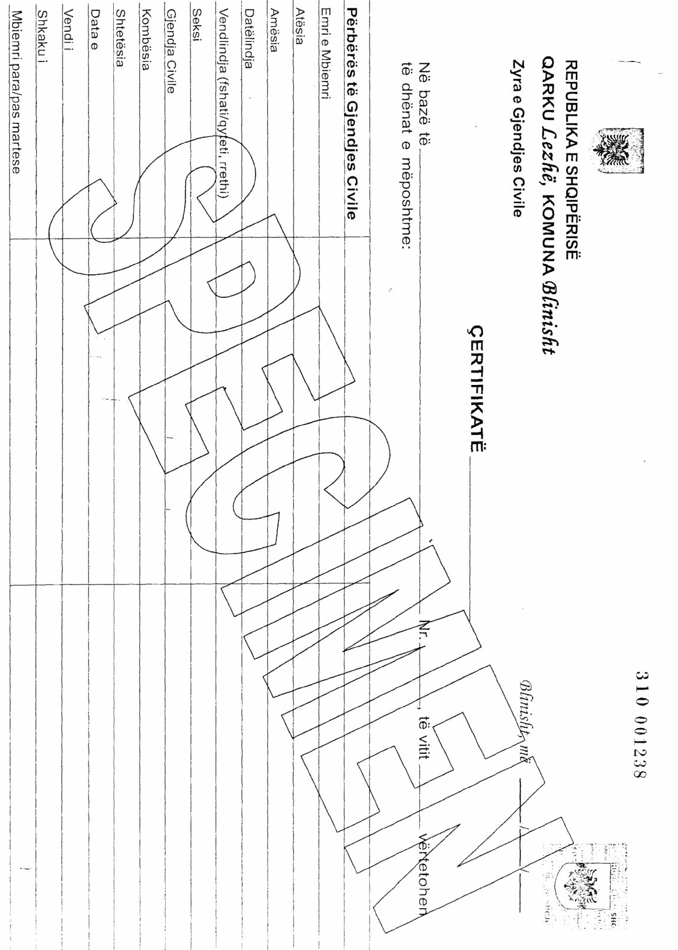

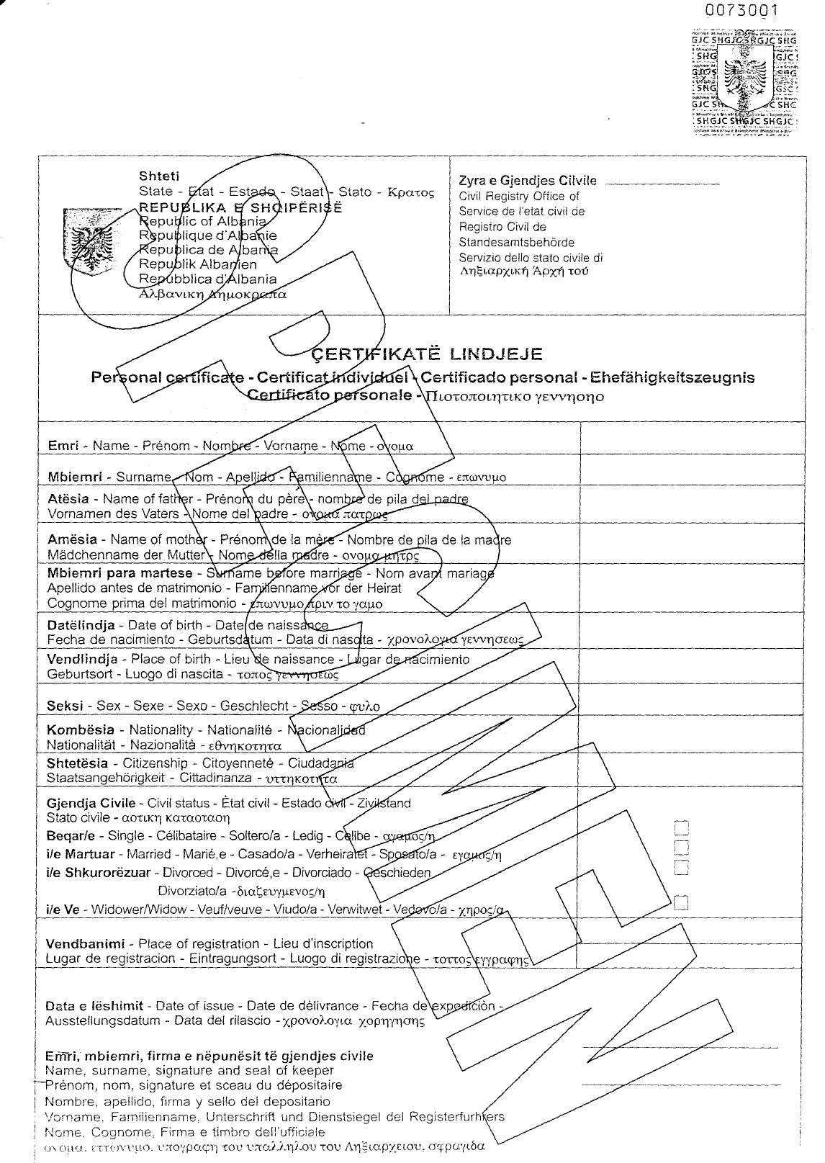

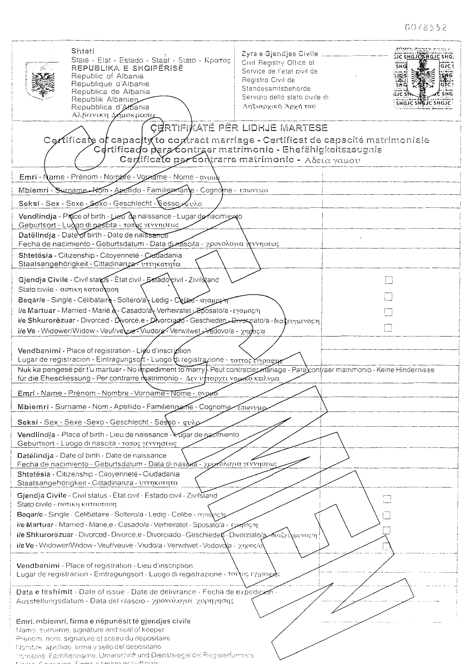

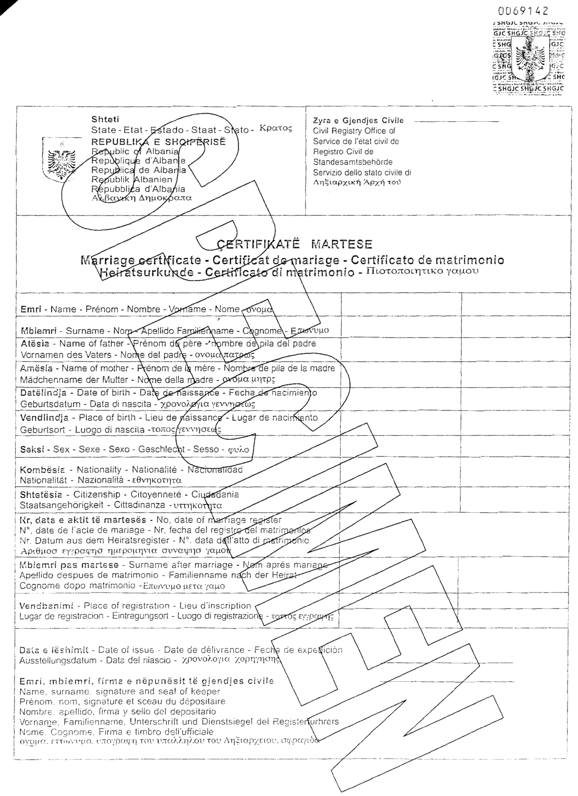

LIDHJA NR.2

QARKU BERAT
Rrethi | Bashkia | Komuna | Kodi
Berat |  |  | 001
 | Berat, Rajoni Nr. 1 |  | 002
 | Berat, Rajoni Nr. 2 |  | 003
 | Berat, Rajoni Nr. 3 |  | 004
 | Ura Vajgurore |  | 005
 |  | Kutalli | 006
 |  | Lumas | 007
 |  | Otllak | 008
 |  | Poshnje | 009
 |  | Roshnik | 010
 |  | Sinje | 011
 |  | Terpan | 012
 |  | Velabisht | 013
 |  | Vertop | 014
 |  | Cukalat | 015
Kuçovë |  |  | 016
 | Kuçovë |  | 017
 |  | Kozarë | 018
 |  | Perondi | 019
Skrapar |  |  | 020
 | Çorovodë |  | 021
 | Poliçan |  | 022
 |  | Bogovë | 023
 |  | Çepan | 024
 |  | Gjerbës | 025
 |  | Leshnjë | 026
 |  | Potom | 027
 |  | Qender | 028
 |  | Vendreshë | 029
 |  | Zhepë | 030

QARKU DIBER
Rrethi | Bashkia | Komuna | Kodi
Dibër |  |  | 031
 | Peshkopi |  | 032
 |  | Arras | 033
 |  | Fushë Çidhen | 034
 |  | Fushë Muhurr | 035
 |  | Kala e Dodës | 036
 |  | Kastriot | 037
 |  | Lure | 038
 |  | Luzni | 039
 |  | Maqellarë | 040
 |  | Melan | 041
 |  | Tomin | 042
 |  | Selishtë | 043
 |  | Sllovë | 044
 |  | Zall Dardhe | 045
 |  | Zall Reç | 046
Mat |  |  | 047
 | Burrel |  | 048
 | Klos |  | 049
 |  | Derjan | 050
 |  | Gurrë | 051
 |  | Baz | 052
 |  | Komsi | 053
 |  | Lis | 054
 |  | Macukull | 055
 |  | Rukaj | 056
 |  | Suç | 057
 |  | Ulëz | 058
 |  | Xibër | 059
Bulqizë |  |  | 060
 | Bulqizë |  | 061
 |  | Gjoricë | 062
 |  | Trebisht | 063
 |  | Martanesh | 064
 |  | Ostren | 065
 |  | Shupenzë | 066
 |  | Zerqan | 067
 |  | Fushë Bulqizë | 068

QARKU DURRES
Rrethi | Bashkia | Komuna | Kodi
Durrës |  |  | 069
 | Durrës, Rajoni 1 |  | 070
 | Durrës, Rajoni 2 |  | 071
 | Durrës, Rajoni 3 |  | 072
 | Durrës, Rajoni 4 |  | 073
 | Durrës, Rajoni 5 |  | 074
 | Manëz |  | 075
 | Sukth |  | 076
 | Shijak |  | 077
 |  | Gjepalaj | 078
 |  | Ishëm | 079
 |  | Katund i ri | 080
 |  | Maminas | 081
 |  | Rrashbull | 082
 |  | Xhafzotaj | 083
Krujë |  |  | 084
 | Krujë |  | 085
 | Fushë Krujë |  | 086
 |  | Bubq | 087
 |  | Cudhi | 088
 |  | Thumanë | 089
 |  | Nikël | 090

QARKU ELBASAN
Rrethi | Bashkia | Komuna | Kodi
Elbasan |  |  | 091
 | Elbasan, Rajoni Nr. 1 |  | 092
 | Elbasan, Rajoni Nr. 2 |  | 093
 | Elbasan, Rajoni Nr. 3 |  | 094
 | Elbasan, Rajoni Nr. 4 |  | 095
 | Elbasan, Rajoni Nr. 5 |  | 096
 | Cërrik |  | 097
 | Belsh |  | 098
 |  | Bradashesh | 099
 |  | Fierze | 100
 |  | Funarë | 101
 |  | Gostimë | 102
 |  | Gracen | 103
 |  | Grekan | 104
 |  | Gjinar | 105
 |  | Gjergjan | 106
 |  | Kajan | 107
 |  | Klos | 108
 |  | Labinot-Mal | 109
 |  | Labinot-Fushë | 110
 |  | Mollas | 111
 |  | Papër | 112
 |  | Rrasë | 113
 |  | Shales | 114
 |  | Shirgjan | 115
 |  | Shushicë | 116
 |  | Tregan | 117
 |  | Zavalinë | 118
Gramsh |  |  | 119
 | Gramsh |  | 120
 |  | Kodovjat | 121
 |  | Kukur | 122
 |  | Kushovë | 123
 |  | Lenie | 124
 |  | Pishaj | 125
 |  | Poroçan | 126
 |  | Skënderbegas | 127
 |  | Sult | 128
 |  | Tunjë | 129
Peqin |  |  | 130
 | Peqin |  | 131
 |  | Karinë | 132
 |  | Gjocaj | 133
 |  | Pajovë | 134
 |  | Përparim | 135
 |  | Shezë | 136
Librazhd |  |  | 137
 | Librazhd |  | 138
 | Prrenjas |  | 139
 |  | Hotolisht | 140
 |  | Lunik | 141
 |  | Orenjë | 142
 |  | Polis | 143
 |  | Qender | 144
 |  | Qukës | 145
 |  | Rajcë | 146
 |  | Stravaj | 147
 |  | Steblevë | 148

QARKU FIER
Rrethi | Bashkia | Komuna | Kodi
Fier |  |  | 149
 | Fier, Rajoni 1 |  | 150
 | Fier, Rajoni 2 |  | 151
 | Fier, Rajoni 3 |  | 152
 | Fier, Rajoni 4 |  | 153
 | Patos |  | 154
 | Roskovec |  | 155
 |  | Cakran | 156
 |  | Dermenas | 157
 |  | Frakull | 158
 |  | Kuman | 159
 |  | Kurjan | 160
 |  | Libofsh | 161
 |  | Levan | 162
 |  | Mbrostar | 163
 |  | Portez | 164
 |  | Qender Fier | 165
 |  | Ruzhdie | 166
 |  | Strum | 167
 |  | Topojë | 168
 |  | Zharëz | 169
Lushnjë |  |  | 170
 | Lushnje, Rajoni 1 |  | 171
 | Lushnje, Rajoni 2 |  | 172
 | Divjakë |  | 173
 |  | Allkaj | 174
 |  | Ballagat | 175
 |  | Bubullimë | 176
 |  | Dushk | 177
 |  | Fier Shegan | 178
 |  | Golem | 179
 |  | Grabian | 180
 |  | Gradishtë | 181
 |  | Hysgjokaj | 182
 |  | Karbunarë | 183
 |  | Kolonjë | 184
 |  | Krutje | 185
 |  | Remas | 186
 |  | Tërbuf | 187
Mallakastër |  |  | 188
 | Ballsh |  | 189
 |  | Aranitas | 190
 |  | Fratar | 191
 |  | Greshicë | 192
 |  | Hekal | 193
 |  | Kute | 194
 |  | Ngracan | 195
 |  | Qender | 196
 |  | Selitë | 197

QARKU GJIROKASTER
Rrethi | Bashkia | Komuna | Kodi
Gjirokastër |  |  | 198
 | Gjirokastër |  | 199
 | Libohovë |  | 200
 |  | Qendër | 201
 |  | Cepo | 202
 |  | Dropull i Poshtëm | 203
 |  | Dropull i Sipërm | 204
 |  | Lazarat | 205
 |  | Lunxhëri | 206
 |  | Odrie | 207
 |  | Picar | 208
 |  | Pogon | 209
 |  | Antigon | 210
 |  | Zagori | 211
Tepelenë |  |  | 212
 | Tepelenë |  | 213
 | Memaliaj |  | 214
 |  | Buz | 215
 |  | Memaliaj Fshat | 216
 |  | Krahes | 217
 |  | Kurvelesh | 218
 |  | Lopes | 219
 |  | Luftinje | 220
 |  | Qesarat | 221
 |  | Qendër | 222
Përmet |  |  | 223
 | Përmet |  | 224
 | Këlcyrë |  | 225
 |  | Ballaban | 226
 |  | Carcove | 227
 |  | Frasher | 228
 |  | Petran | 229
 |  | Qendër | 230
 |  | Suke | 231
 |  | Dishnice | 232

QARKU KORCE
Rrethi | Bashkia | Komuna | Kodi
Korçë |  |  | 233
 | Korçë, Rajoni 1 |  | 234
 | Korçë, Rajoni 2 |  | 235
 | Korçë, Rajoni 3 |  | 236
 | Korçë, Rajoni 4 |  | 237
 | Maliq |  | 238
 |  | Drenovë | 239
 |  | Gorë | 240
 |  | Lekas | 241
 |  | Libonik | 242
 |  | Liqenas | 243
 |  | Moglicë | 244
 |  | Mollaj | 245
 |  | Pirg | 246
 |  | Pojan | 247
 |  | Bulgarec | 248
 |  | Vithkuq | 249
 |  | Voskop | 250
 |  | Voskopojë | 251
 |  | Vreshtas | 252
Kolonjë |  |  | 253
 | Ersekë |  | 254
 | Leskovik |  | 255
 |  | Barmash | 256
 |  | Çlirim | 257
 |  | Leskovik | 258
 |  | Mollas | 259
 |  | Novoselë | 260
 |  | Qendër Ersekë | 261
Pogradec |  |  | 262
 | Pogradec |  | 263
 |  | Buçimas | 264
 |  | Çerravë | 265
 |  | Dardhas | 266
 |  | Hudenisht | 267
 |  | Proptisht | 268
 |  | Trebinjë | 269
 |  | Velçan | 270
Devoll |  |  | 271
 | Bilisht |  | 272
 |  | Qender Bilisht | 273
 |  | Miras | 274
 |  | Hoçisht | 275
 |  | Progër | 276

QARKU KUKES
Rrethi | Bashkia | Komuna | Kodi
Kukës |  |  | 277
 | Kukës |  | 278
 |  | Arren | 279
 |  | Bicaj | 280
 |  | Bushtrice | 281
 |  | Malzi | 282
 |  | Ujmisht | 283
 |  | Tërthorë | 284
 |  | Shtiqen | 285
 |  | Zapod | 286
 |  | Shishtavec | 287
 |  | Topojan | 288
 |  | Surroj | 289
 |  | Kolsh | 290
 |  | Kalis | 291
 |  | Gryk-Caje | 292
Has |  |  | 293
 | Krumë |  | 294
 |  | Golaj | 295
 |  | Fajzë | 296
 |  | Gjinaj | 297
Tropojë |  |  | 298
 | Bajram Curri |  | 299
 |  | Bujan | 300
 |  | Bytyç | 301
 |  | Fierzë | 302
 |  | Lekbibaj | 303
 |  | Llugaj | 304
 |  | Margegaj | 305
 |  | Tropojë | 306

QARKU LEZHE
Rrethi | Bashkia | Komuna | Kodi
Lezhë |  |  | 307
 | Lezhë |  | 308
 |  | Balldre | 309
 |  | Blinisht | 310
 |  | Dajç | 311
 |  | Kallmet | 312
 |  | Kolsh | 313
 |  | Shëngjin | 314
 |  | Ungrej | 315
 |  | Shënkoll | 316
 |  | Zejmen | 317
Mirditë |  |  | 318
 | Rrëshen |  | 319
 | Rubik |  | 320
 |  | Fan | 321
 |  | Kaçinar | 322
 |  | Kthellë | 323
 |  | Orosh | 324
 |  | Selitë | 325
Kurbin |  |  | 326
 | Laç |  | 327
 | Mamurras |  | 328
 |  | Fushë-Kuqe | 329
 |  | Milot | 330

QARKU SHKODER
Rrethi | Bashkia | Komuna | Kodi
Shkodër |  |  | 331
 | Shkodër, Lagja 1 |  | 332
 | Shkodër, Lagja 2 |  | 333
 | Shkodër, Lagja 3 |  | 334
 | Shkodër, Lagja 4 |  | 335
 | Vau-Dejës |  | 336
 |  | Ana-Malit | 337
 |  | Bushat | 338
 |  | Barbullush | 339
 |  | Bërdicë | 340
 |  | Dajç | 341
 |  | Gur i Zi | 342
 |  | Hajmel | 343
 |  | Postribë | 344
 |  | Pult | 345
 |  | Rrethinat | 346
 |  | Shalë | 347
 |  | Shosh | 348
 |  | Temal | 349
 |  | Velipojë | 350
 |  | Vig-Mnelë | 351
 |  | Shllak | 352
Pukë |  |  | 353
 | Pukë |  | 354
 | Fushë-Arrës |  | 355
 |  | Blerim | 356
 |  | Iballë | 357
 |  | Fierzë | 358
 |  | Gjegjan | 359
 |  | Qafë-Mali | 360
 |  | Qelëz | 361
 |  | Qerret | 362
 |  | Rrapë | 363
Malësi e Madhe |  |  | 364
 | Koplik |  | 365
 |  | Gruemirë | 366
 |  | Kastrat | 367
 |  | Kelmend | 368
 |  | Qender | 369
 |  | Shkrel | 370

Shënim: Komuna Barbullush është bashkuar me komunën Bushat

QARKU TIRANE
Rrethi | Bashkia | Komuna | Kodi
Tiranë |  |  | 371
 | Bashkia Tiranë |  | 372
 | Njesia Bashkiake Nr. 1 |  | 373
 | Njesia Bashkiake Nr. 2 |  | 374
 | Njesia Bashkiake Nr. 3 |  | 375
 | Njesia Bashkiake Nr. 4 |  | 376
 | Njësia Bashkiake Nr. 5 |  | 377
 | Njësia Bashkiake Nr. 6 |  | 378
 | Njësia Bashkiake Nr. 7 |  | 379
 | Njësia Bashkiake Nr. 8 |  | 380
 | Njësia Bashkiake Nr. 9 |  | 381
 | Njësia Bashkiake Nr. 10 |  | 382
 | Njësia Bashkiake Nr. 11 |  | 383
 | Bashkia Kamëz |  | 384
 | Bathore |  | 385
 | Bashkia Vorë |  | 386
 |  | Baldushk | 387
 |  | Berzhitë | 388
 |  | Berxullë | 389
 |  | Dajt | 390
 |  | Farkë | 391
 |  | Kashar | 392
 |  | Ndroq | 393
 |  | Paskuqan | 394
 |  | Petrelë | 395
 |  | Pezë | 396
 |  | Prezë | 397
 |  | Shëngjergj | 398
 |  | Vaqarr | 399
 |  | Vaqarr | 400
 |  | Zall-Bastar | 401
 |  | Krrabë | 402
Kavaje |  |  | 403
 | Kavajë |  | 404
 | Rrogozhinë |  | 405
 |  | Golem | 406
 |  | Gosë | 407
 |  | Helmes | 408
 |  | Kryevidh | 409
 |  | Lekaj | 410
 |  | Luz i vogël | 411
 |  | Sinaballaj | 412
 |  | Synej | 413
Shënim: Bathore është mbyllur.

QARKU VLORE
Rrethi | Bashkia | Komuna | Kodi
Vlorë |  |  | 414
 | Vlorë, Rajoni 1 |  | 415
 | Vlorë, Rajoni 2 |  | 416
 | Vlorë, Rajoni 3 |  | 417
 | Vlorë, Rajoni 4 |  | 418
 | Vlorë, Rajoni 5 |  | 419
 | Himarë |  | 420
 | Orikum |  | 421
 | Selenice |  | 422
 |  | Armen | 423
 |  | Brataj | 424
 |  | Hore-Vranisht | 425
 |  | Kote | 426
 |  | Novoselë | 427
 |  | Qender | 428
 |  | Sevaster | 429
 |  | Shushicë | 430
 |  | Vllahinë | 431
Sarandë |  |  | 432
 | Sarandë |  | 433
 | Konispol |  | 434
 |  | Aliko | 435
 |  | Dhiver | 436
 |  | Dhiver 2 (mbyllur) | 437
 |  | Ksamil | 438
 |  | Livadhja | 439
 |  | Lukove | 440
 |  | Markat | 441
 |  | Xarrë | 442
Delvinë |  |  | 443
 | Delvinë |  | 444
 |  | Finiq | 445
 |  | Mesapotam | 446
 |  | Vergo | 447

Shënim: Dhiver 2 është mbyllur.

